Konu 6
Rasgele Hataların İstatistik Değerlendirilmesi

Rasgele hataların istatistik değerlendirilmesinde iki önemli kavram, örneklem ve popülasyondur. Popülasyon, hakkında bilgi toplamak istediğimiz varlıklar topluluğudur ve evren olarak ta adlandırılır. Popülasyona örnek olarak; bir maden bölgesi, bir akarsu, göller, canlılara ait dokular, hücre vb verilebilir. Popülasyon sonlu sayıda ve gerçek olabileceği gibi kavramsal da olabilir. Popülasyonu temsil eden daha küçük alt birimlere örneklem denir ve kimyacılar açısından örneklem numunedir.
İstatistik kanunları popülasyonlar için türetilmiştir. Popülasyon için türetilen istatistik kanunları küçük ölçekli örneklemler üzerine uygulanacağı zaman bu kanunlarda önemli değişiklikler yapmak gerekir.

Gauss eğrisinin özellikleri
Gauss eğrisinin, ortalamadan sapmaya karşı hatanın bağıl frekansının grafiğe geçirilmesiyle çizilen eğri olduğunu ifade etmiştik. Gauss eğrisini temsil eden eşitlik şöyledir:

$$y=\frac{e^{{{-\left(x-μ\right)}^{2}}/2σ^{2}}}{σ\sqrt{2π}}$$

Bu eşitlikte $\left(x-μ\right)$ ifadesi ortalamadan sapmayı ifade etmektedir. $μ$ popülasyon ortalamasını göstermektedir. Ayrıca, bu eşitlikte yer alan $σ$ ise popülasyon standart sapmasını göstermektedir. Her bir veri takımı için ortalamadan sapma değerleri farklı olacağından, her bir veri takımı için ortalamadan sapmaya karşı çizilen Gauss eğrisi farklı olacaktır.

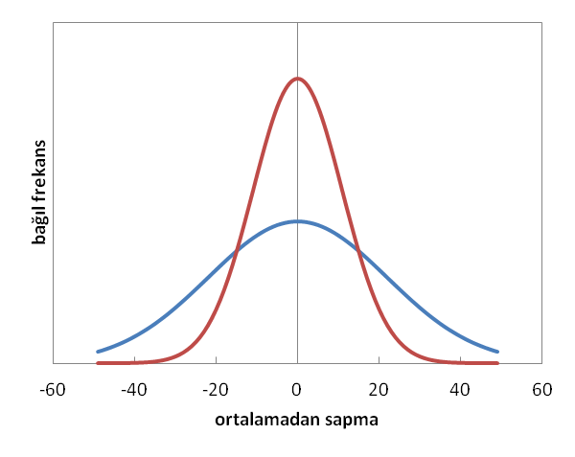
Halbuki, birim standart sapma başına ortalamadan sapma olarak ifade edilen z değerine karşı çizilen Gauss eğrisi, bütün veri takımları için ortaktır. Z değerini veren eşitlik şöyledir.
Buna göre Gauss eğrisi eşitliği şöyle yazılabilir:

$$y=\frac{e^{{{-\left(x-μ\right)}^{2}}/2σ^{2}}}{σ\sqrt{2π}}=\frac{e^{{{-z}^{2}}/2σ^{2}}}{σ\sqrt{2π}}$$

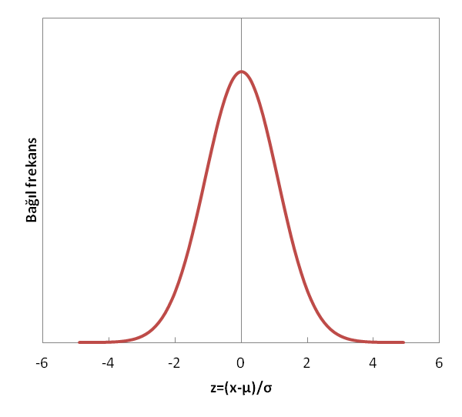

µ ve σ gibi büyüklüklere parametre adı verilir. Ölçme sonuçlarını gösteren x ise değişken olarak adlandırılır. Bir parametrenin bir veri örnekleminden bulunan tahmini değer ise istatistik terimi ile ifade edilir.
Popülasyon ortalaması (µ) ve örneklem ortalaması ($\overline{x}$)birbirine benzer eşitliklerle hesaplanıyor olmasına karşılık farklı anlam içerirler. Popülasyon ortalaması (µ), bir popülasyondaki bütün verilerin aritmetik ortalamasını ifade ederken, örneklem ortalaması ($\overline{x}$), bir veri popülasyonundan seçilmiş sınırlı sayıdaki ölçümlerin aritmetik ortalamasıdır.

$$μ=\frac{\sum_{i=1}^{N}{x_{i}}}{N}\overset{´}{x}=\frac{\sum_{i=1}^{N}{x_{i}}}{N}$$

Popülasyon standart sapması (σ) şu şekilde hesaplanır.
$$σ=\sqrt{\frac{\sum_{i=1}^{N}{{\left(x_{i}-μ\right)}^{2}}}{N}}$$

Örneklem standart sapması ($\overline{x}$) şu şekilde hesaplanır.
$$s=\sqrt{\frac{\sum_{i=1}^{N}{{\left(x_{i}-\overline{x}\right)}^{2}}}{N-1}}$$
Bu eşitlikte yer alan $N-1$ ifadesi serbestlik derecesi olarak adlandırılır.

Gauss Eğrisinin altında kalan alanlar

Gauss eğrisinde z değerinin -1 ila +1 arasındaki alan toplam alanın %68,3’tür. Bunun anlamı, bütün verilerin %68,3’ü -1 ila +1 arasında yer almaktadır.
%95,4
%68,3
Gauss eğrisinde z değerinin -2 ila +2 arasındaki alan toplam alanın %95,4’tür. Bunun anlamı, bütün verilerin %95,4’ü -2 ila +2 arasında yer almaktadır.

%99,7
Gauss eğrisinde z değerinin -3 ila +2 arasındaki alan toplam alanın %99,7’dir. Bunun anlamı, bütün verilerin %99,7’si -3 ila +3 arasında yer almaktadır.

